# 预习报告

今天预习了CSS的一些东西，通过选择器、模型等对CSS的认知更加系统。学习到的内容如下：

1、CSS是层叠样式表的缩写，是能够真正做到网页表现与内容分离的一种样式设计语言。

CSS样式包括选择符和声明，声明由属性的值组成。

声明：{ 属性：值；属性：值； }

CSS中常见的长度单位有px（像素）、em、%。1em=14px 、1em=100%

CSS中常见的颜色使用方式：颜色名称，p{color：green；}；十六进制色值，p{color：#00FF00;}；RGB颜色，p{color：rgb（0，255，0）；}

2、 内联式：<body style="text-align: center;">

嵌入式：将样式写在<style></style>标签中

外部式：将样式代码写一个单独的外部文件中，以“.css”为后缀名，在<head></head>内部开头使用<link>标签链接到HTML

内联式>嵌入式>外部式

3、标签选择器：HTML代码中的标签

类选择器：语法为 .类名{属性名：属性值；}，可以作用到class属性值为该类名多个元素上。

ID选择器：语法为 #first{background-color：green；}，可以作用到id属性值为该ID的元素上。

ID选择器只能在一个网页中使用一次且一个标签只能使用一个ID选择器。

类选择器可以被多次使用且一个标签可以使用多个类选择器。

4、子选择器：用>选择指定标签元素的第一代子元素，作用于元素的第一代后代。

后代选择器：空格作用于元素的所有后代。

伪类选择器：可以给HTML不存在的标签设置样式。例如鼠标移动到链接上面以后的样式。

通用选择器：使用*匹配HTML中所有标签元素。

5、分组选择符：多个标签设置相同样式时，可以使用其将多个选择器链接起来。例h1，#apple{color：red；}

6、内联元素与块状元素转化：display：block/inline

转化为内联块状元素（两者特点兼具）：display：inline-block。常用该元素<img><input>。

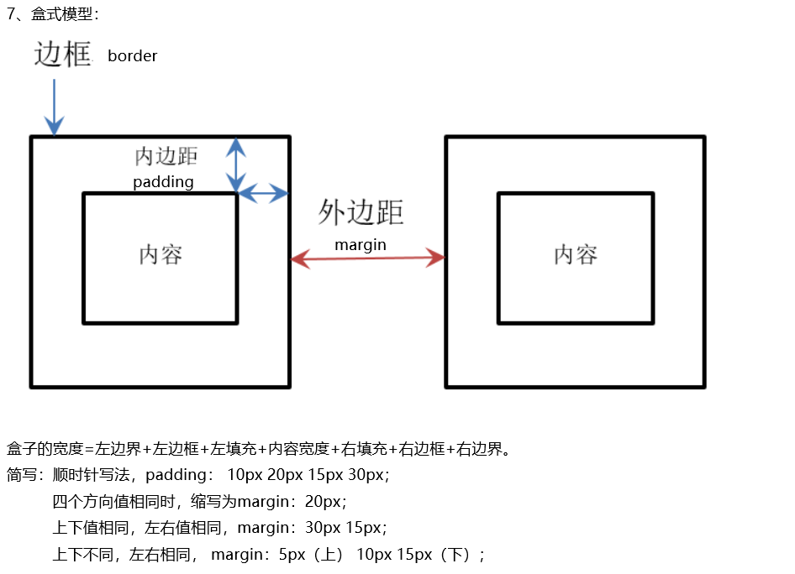

8、流动模型：默认网页布局模式，块状元素宽为100，以行的形式占据位置，宽度显示为100.内联元素都会在所处的包含元素从左到右水平分布显示。

浮动模型：float：none/left/right

层模型定位：position：absolute/relative/fixed

